Nowe Realizacje Cleanroom Grupy RENEX
Cleanroom Sp. z o.o., część Grupy RENEX, osiąga nowe sukcesy w sektorach przemysłowym i medycznym, realizując innowacyjne projekty związane z tworzeniem stref czystych.

Firma Cleanroom Sp. z o. o. należąca do Grupy RENEX z powodzeniem realizuje nowe, innowacyjne projekty w sektorach przemysłowym i medycznym. Firma ta specjalizuje się w projektowaniu, budowie, wyposażeniu oraz kompleksowym serwisie stref czystych. Ostatnie osiągnięcia obejmują zakończenie kluczowych projektów, takich jak wdrożenie kabiny laminarnej dla wiodącego przedsiębiorstwa przemysłowego oraz budowę mini laboratorium dla prestiżowego klienta z sektora medycznego.

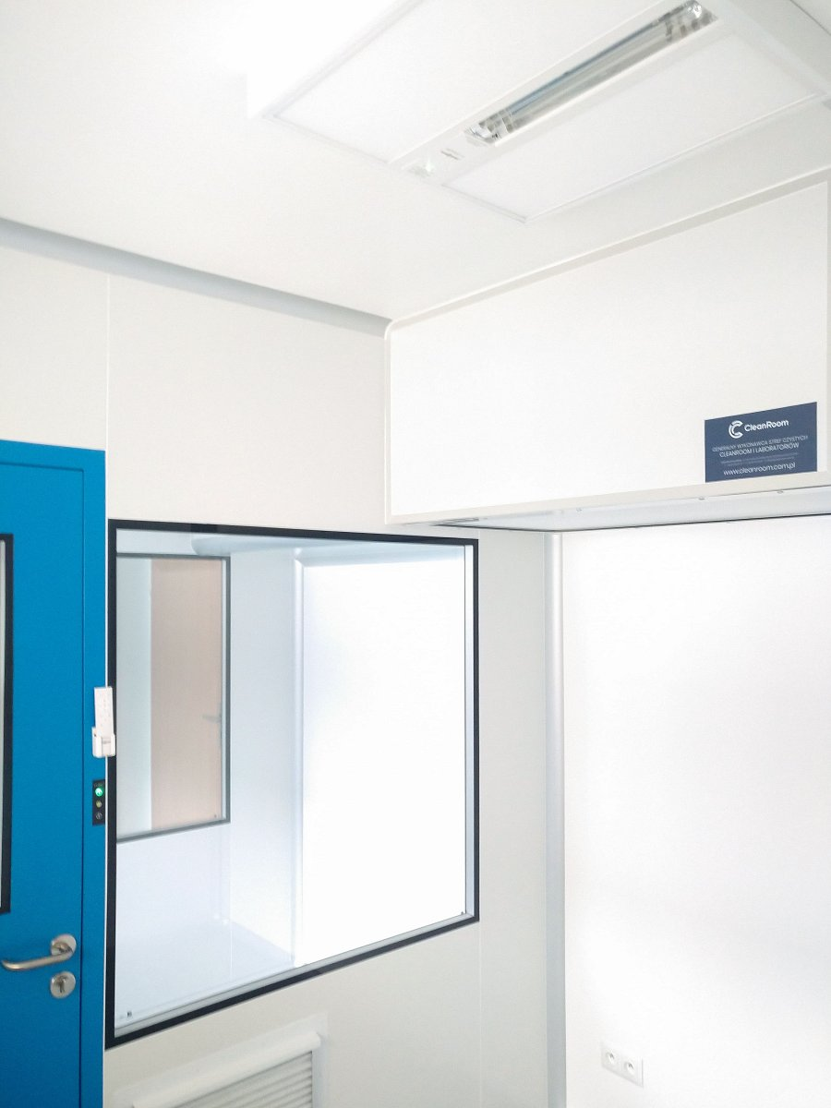
Jednym z najważniejszych zadań zrealizowanych ostatnio przez firmę Cleanroom było stworzenie stanowiska roboczego do oczyszczania i składania półproduktów w jednym z czołowych przedsiębiorstw przemysłowych. Zaprojektowana i wdrożona kabina laminarna umożliwiła zwiększenie efektywności produkcji i zapewnienie najwyższych standardów jakości.

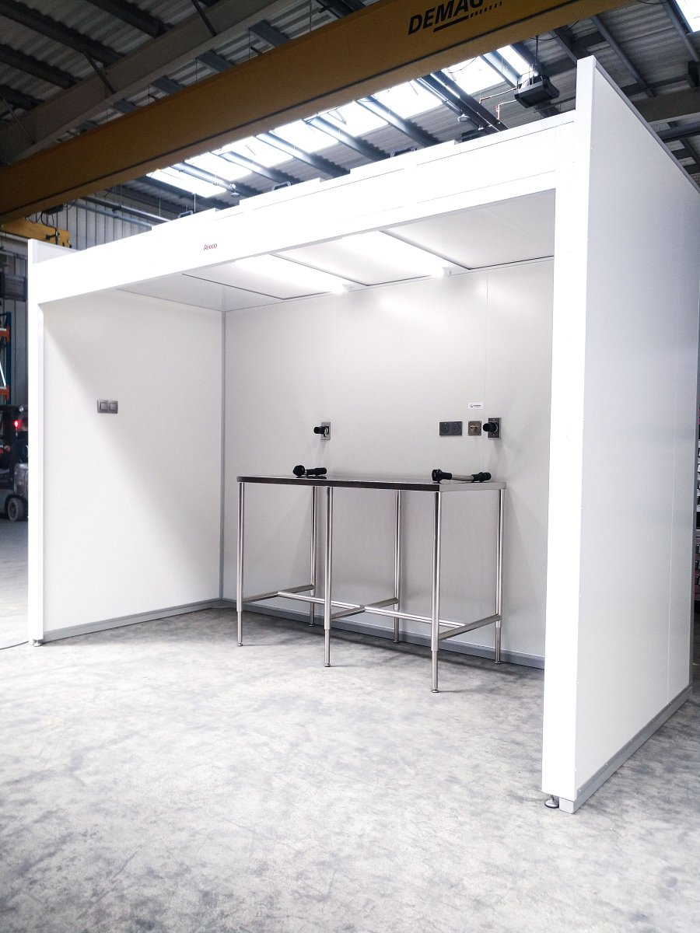
W kwietniu zespół zakończył także realizację kolejnego pomieszczenia czystego. Dostarczone rozwiązanie umożliwia klientowi realizację bardziej skomplikowanych zadań, zgodnie z surowymi normami branży.

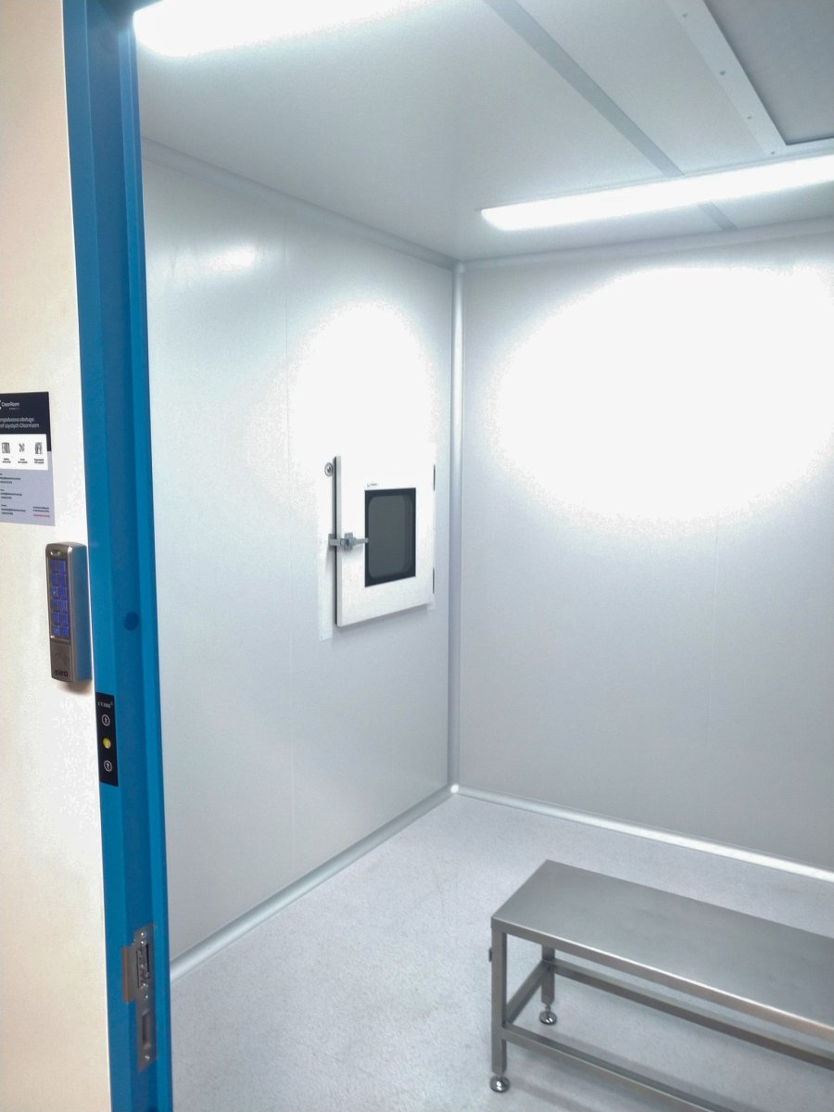
Najnowsza realizacja to budowa mini laboratorium do badań i opracowywania innowacyjnych urządzeń medycznych. Ta realizacja podkreśla szeroki zakres usług firmy, od projektowania i budowy, po wyposażanie i kompleksowy serwis stref czystych.

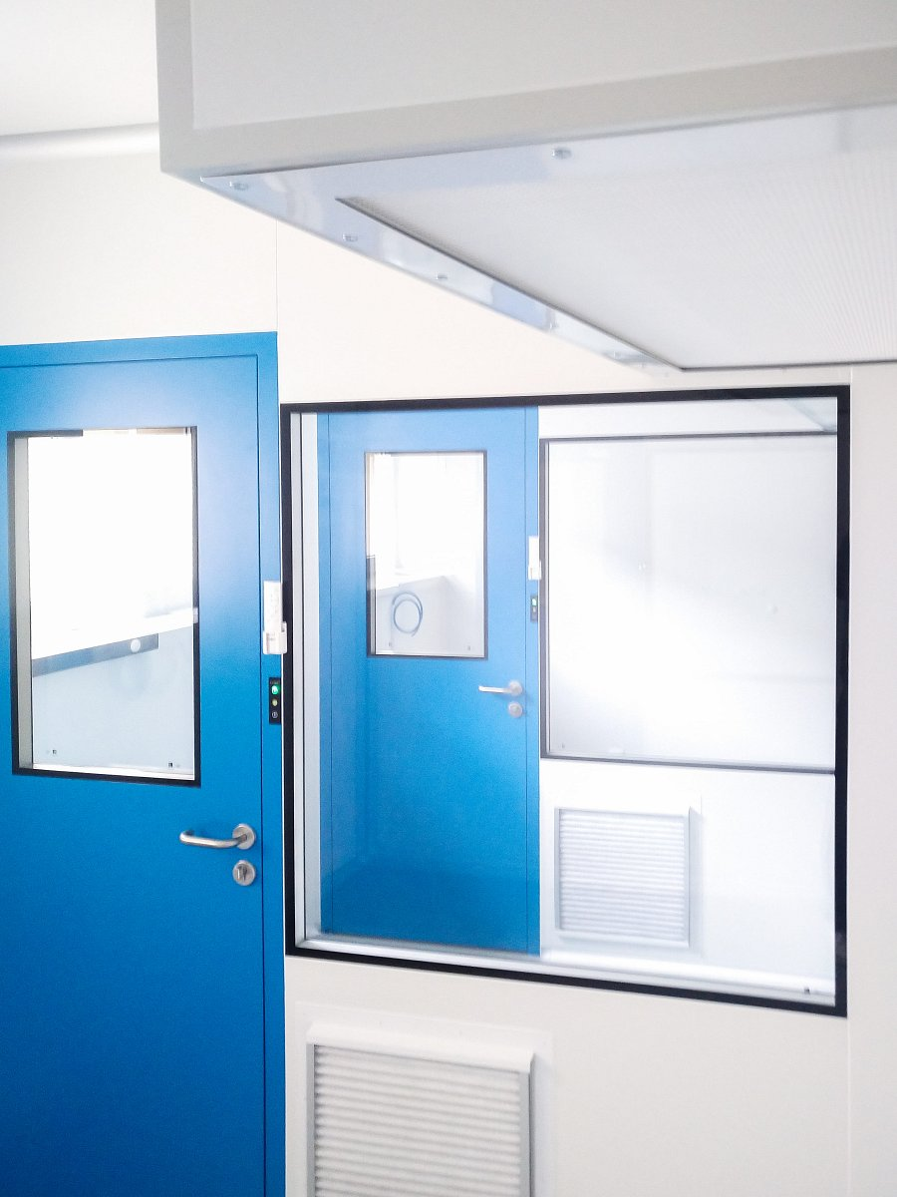
Grupa RENEX jest dumna, że wnosi swój wkład w rozwój tych kluczowych sektorów przemysłu. Misja firmy to dostarczanie innowacyjnych rozwiązań, które pomagają naszym klientom osiągać cele biznesowe. Ich determinacja w dostarczaniu najwyższej jakości usług i produktów jest niezmiennie potwierdzana w każdym zrealizowanym projekcie.
O Grupie RENEX
Grupa RENEX to wiodący dostawca technologicznych rozwiązań dla przemysłu specjalizujący się w tworzeniu innowacyjnych i wysoce efektywnych rozwiązań, które pomagają przedsiębiorstwom w osiąganiu ich strategicznych celów. Po więcej informacji odwiedź stronę internetową: www.renex.pl

